УДК 917.948

В.М. Мадорский

О СУЩЕСТВОВАНИИ И ЕДИНСТВЕННОСТИ РЕШЕНИЯ НЕЛИНЕЙНОГО УРАВНЕНИЯ

Для решения нелинейного операторного уравнения с гладким оператором рассматривается нелокальный неругуляризованный итерационный процесс и на его примере исследуется общий подход для получения выпуклой области, где решение существует и единственно.

Для анализа проблемы рассмотрим уравнение
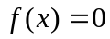, (1)
где 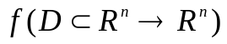, для решения которого предлагается следующий квазиньютоновский нерегуляризованный итерационный процесс
Шаг1: Решается линейная система для определения поправки 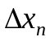
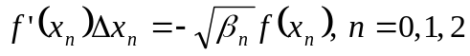… (2)
Шаг2: Вносится поправка в 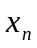и определяется очередное приближение
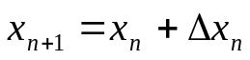 (3)
Шаг3: Проверяется условие окончания итерационного процесса:
если 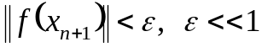, – параметр останова, то конец просчетов, иначе переход на
Шаг4: Определяется новая шаговая длина: если 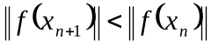, то 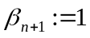, иначе производится пересчет 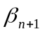 по формуле
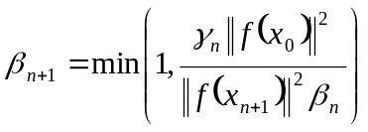, 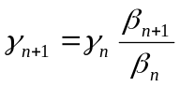, 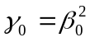, 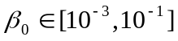 (4)
и осуществляется переход на шаг 1.
Пусть оператор  в интересующей нас области  удовлетворяет условиям : отображение f является G-дифференцируемым на выпуклом множестве D,
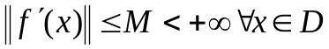, 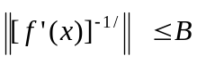, 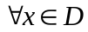, (5)
производная 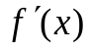 удовлетворяет условию Липшица с некоторой константой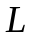 и в существует решение 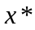 уравнения 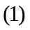.

Тогда относительно процесса 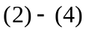 справедлива
Теорема 1. Пусть выполняются условия . Тогда итерационный процесс при 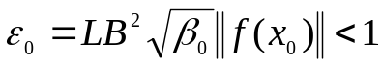, со сверхлинейной (локально с квадратичной) скоростью сходится к 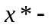решению уравнения .
Оценка погрешности -ого приближения имеет вид
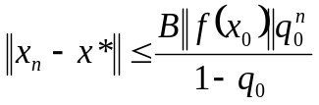.
Доказательство. Докажем релаксационность процесса . Используя условия теоремы имеем
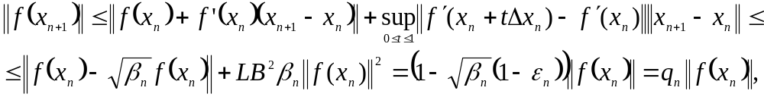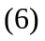
здесь 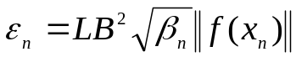, 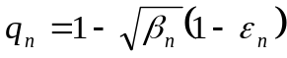.
Покажем, что имеет место равенство 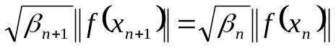, для чего рассмотрим отношение
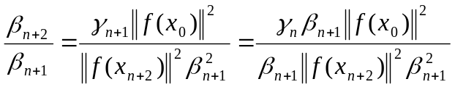
После несложных преобразований имеем, что
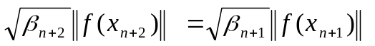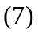
Из условий теоремы и следует, что все 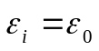 и если 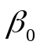 и 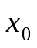 таковы, что 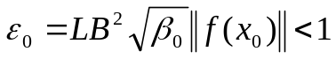 то 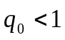 и 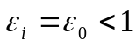. Пусть 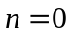, тогда из следует, что
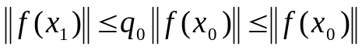
а из имеем, что 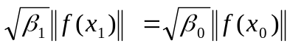 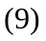
Сравнивая и , имеем,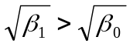 и .
Применяя метод математической индукции, получим, что последовательность 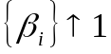, а последовательность 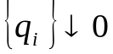.
Переходя к пределу в при , получаем
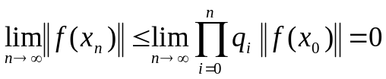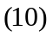
Таким образом, из следует, что 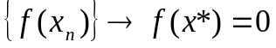, тем самым сходимость итерационного процесса к решению доказана.

Покажем, что в процессе счета существует номер 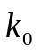, что при 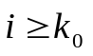 все 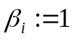
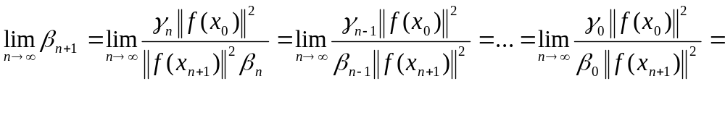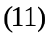
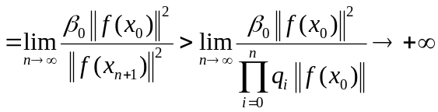
Из и 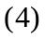 следует, что 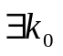 такое, что для всех , 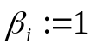.
С этого момента процесс переходит в классический метод Ньютона, с характерной для последнего квадратичной скоростью сходимости. Теорема доказана.
Пусть при некотором 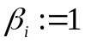 тогда в силу условий теоремы 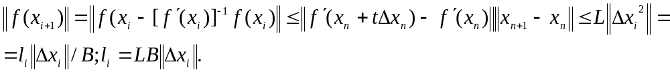
Индуктивно получим оценку
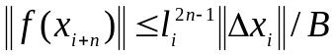.
Нетрудно найти радиус сферы с центром 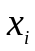. Если 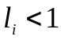, то 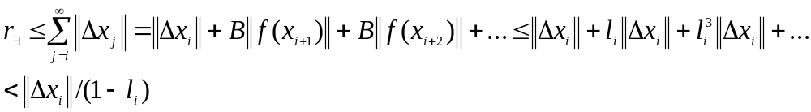(9)
Наряду с (9) имеем
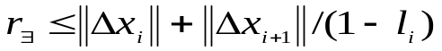. (10)
Найдем радиус области единственности решения уравнения в сфере 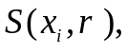 где r – радиус области, где решение единственно, точнее найдем условия, при выполнении которых в области 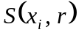 не более одного решения. Положим, что 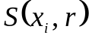 существуют два решения 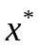 и 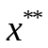. Тогда справедлива оценка:
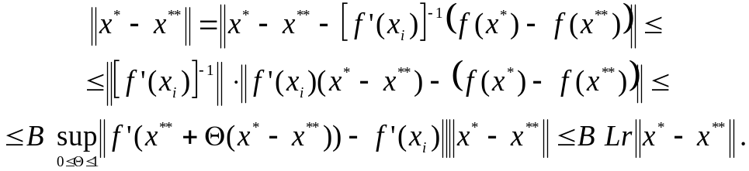 (11)
Если в (11) потребовать, чтобы 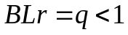 или
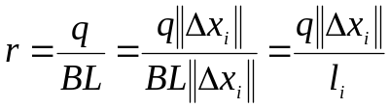, (12)
то в сфере будет не более одного решения.
В условиях сходящегося процесса Ньютона рассмотрим неравенство
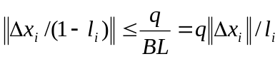, (13)
которое равносильно утверждению 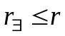. Из (13) следует оценка :
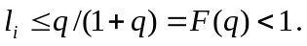 (14)
Если в качестве 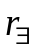 взять правую часть соотношения (10) и потребовать выполнения условия
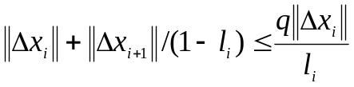 (15)
то неравенство (15) также равносильно утверждению того, что .
Из (15) имеем соотношение, связывающее нормы поправок на соседних шагах:
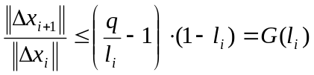. (16)
Так как 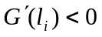, то имеет место соотношение (17)
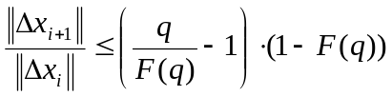 (17)
откуда будет следовать соотношение (16), которое является следствием утверждения того, что .
Пусть выполняется (17). Тогда соотношение (17) можно переписать в следующем виде:
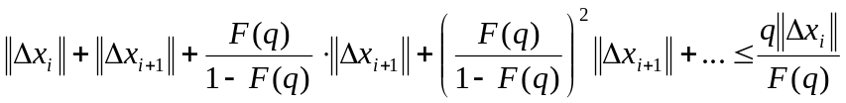. (18)
Левая часть неравенства (18) мажорирует левую часть соотношения (15), а правая часть (18) минорирует правую часть (15). Следовательно, из выполнения (17) следует выполнение (16), которое есть условие того, что .
Таким образом, для проверки того, что в области D решение существует и единственно, в условиях сходящегося ньютоновского процесса (c 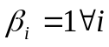) производим проверку выполнимости условия (17) с 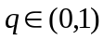.
Если это условие при некотором 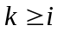 выполняется, то мы находимся в сфере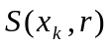, в которой решение существует и единственно. Радиус этой сферы находим из соотношения 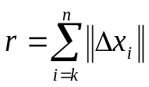, где номер находим из условия
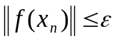, 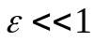, 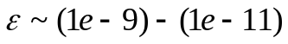, или 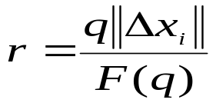 .
Радиус сферы 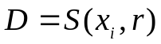 и оценку погрешности го приближения, используя метод математической индукции, находим стандартным образом:
при этом радиус сферы, где имеют место соотношения имеет вид
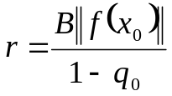, 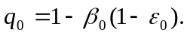

Таким образом, нами доказана
Теорема 2. Пусть в условиях сходящегося процесса Ньютона и выполнения условий теоремы 1 имеет место соотношение (17) при некотором i. Тогда в сфере 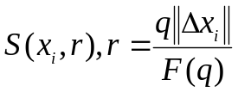 решение уравнения (1)существует и единственно.
Замечание 1. Обратимость оператора 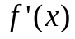 в области  является также достаточно обременительным условием.
В связи с вышесказанным, следуя идее работы [1], найдем условия, при которых при переходе от точки 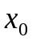, в которой 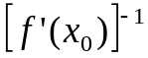 существует, к точке 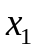 будет существовать ограниченный обратный оператор 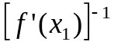. Если 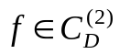, имеем оценку
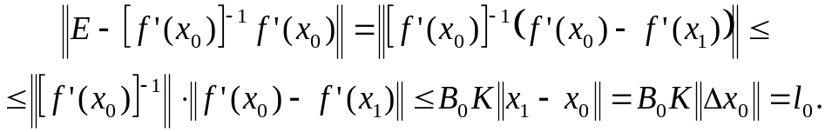
Здесь 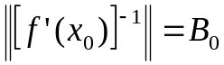, 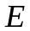– единичный оператор.
Если 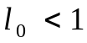, то в силу теоремы Банаха существует оператор обратный оператору 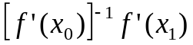 и справедлива оценка 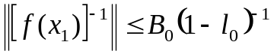.
Если для получения элемента использовать метод Ньютона, имеем оценку
. (19)
Определим 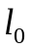 так, чтобы при переходе от точки к точке выполнялось неравенство 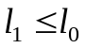. Имеем
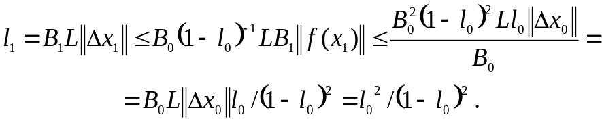
Неравенство справедливо при 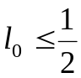. Нетрудно найти радиус области существования решения уравнения (1) в сфере 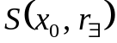. Учитывая (19), имеем оценку для сходящегося процесса Ньютона
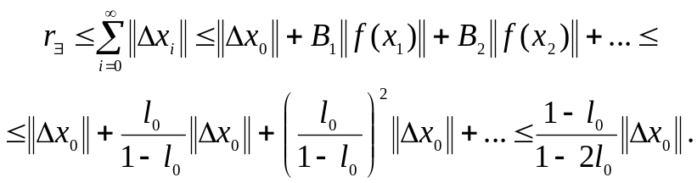 (20)
Наряду с оценкой (20) может быть получена оценка (21).
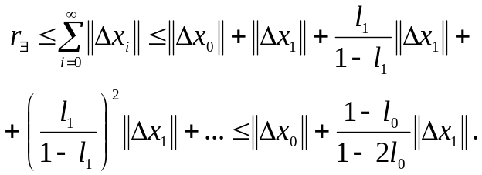 (21)
Условия, при выполнении которых в области 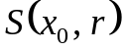 не более одного решения, рассмотрены нами выше.
В условиях сходящегося процесса Ньютона рассмотрим неравенство
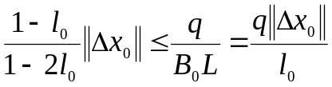, (22)
которое равносильно утверждению . Из (22) следует оценка :
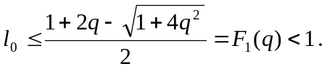 (23)
Если в качестве взять правую часть соотношения (21) и потребовать выполнения условия
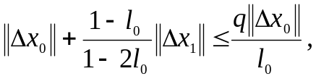 (24)
то неравенство (24) также равносильно утверждению того, что .
Из (24) имеем соотношение, связывающее нормы поправок на соседних шагах:
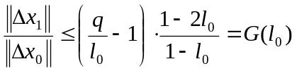. (25)
Так как 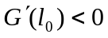, тогда из выполнения соотношения (26)
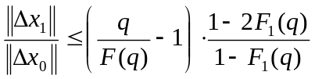. (26)
будет следовать соотношение (25), которое является следствием утверждения того, что .
Таким образом, нами доказана
Теорема 3. Пусть выполняются условия теоремы 1. Тогда если в условиях сходящегося вычислительного процесса (2)-(4) при некотором 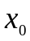 выполняется условие (26), то в сфере 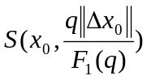 решение уравнения (1) существует и единственно.

Литература
1 . Мадорский, В. М. Квазиньютоновские процессы для решения нелинейных уравнений / В. М. Мадорский. – Брест: УО “Брестский государственный университет имени А.С.Пушкина”, 2005. – 186 с.

